Türkçe Genel Değerlendirme
1-Aşağıdaki tümcelerin hangisinde geçmişte gerçekleşen bir eylemden söz edilmektedir?
- Aylin ‘ in resim sergisine kiminle gittiniz?
- Bayramı kutlamak için birçok kişi gelecekmiş.
- Şirin, her zaman ve her yerde kitap okuyor.

2- Aşağıdaki sözcük gruplarından hangisi varlığın özelliğini bildiren sözcüklerden değildir?
- yeni – güzel – minik B) okul – tarla – masal C) taze – bayat – bodur

3- Yanda verilen kelimelerden kaç tanesinin farklı anlamı vardır?
gül – yüz – fotoğraf – çay - su
- 1 B) 2 C) 3

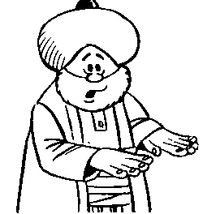
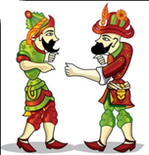
4-Aşağıdaki tümcelerin hangisinde altı çizili sözcük aldığı ek nedeniyle yeni bir anlam kazanmamıştır?
A)Keloğlan’a annesi yolluk hazırlamıştı.
B) Karagöz ve Hacivat, gölge oyunu ustalarıdır.
C) Nasrettin Hoca’ nın fıkraları dinleyicileri gülmekten kırdı.

5- Kendisini bir başkasına tanıtmak isteyen bir öğrenci, yandaki cümleleri nasıl sıralaması gerekir?
1-Ben 10 yaşındayım.
2- İlköğretim 3. sınıftayım.
3-Adım Başak.
4-En çok köşe kapmaca oyununu severim.

A) 3-1-4-2 B) 1-2-3-4 C) 3-1-2-4

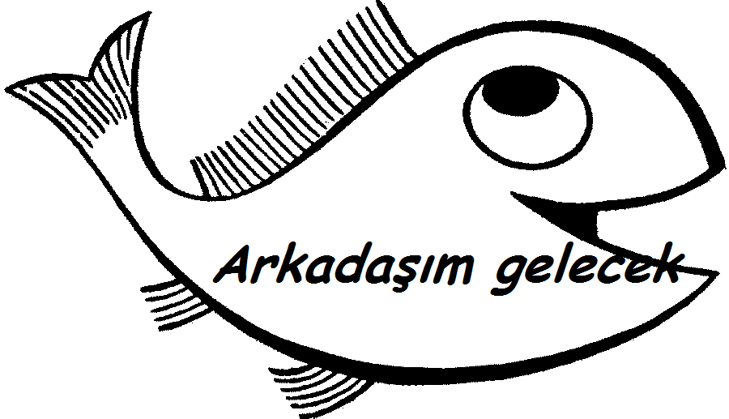
Ödevlerimi erken bitirdim.
Okulu çok severim.
Pastayı bitirdim.
6-

I II III
Yukarıdaki balık kaç numaralı akvaryuma girerse oradaki cümle ile kendi cümlesi arasında neden sonuç ilişkisi kurulur?
- I B) II C) III

7-Aşağıdaki cümlelerin hangisinde virgül kaldırıldığında anlatım bozukluğu meydana gelir?
A)Kalemini, silgisini çantasına koydu.
B)Baba, eşeğin yavrusu oldu.
C)Aylin’ i , Murat’ ı ve Hakan’ ı çağırabilirsin.

8- “ Çok acıkmak” anlamına gelen deyim aşağıdakilerden hangisidir?
A)Kulağını açmak B) Karnı zil çalmak C) Gözlerini dört açmak

9- Aşağıdakilerden hangisi çoğul şahıs yerine kullanılamaz?
A) biz B) onlar C) ben

Okula giderken bir çocuk
Sevinçlidir.
O kadar ki !
Sevincinden
Tanıdık tanımadık bütün ağaçlara
Ve kuşlara selam verir.

10-Yandaki şiirin ana duygusu nedir?
- Çocuk sevgisi B) Doğa sevgisi C) Okul sevgisi

11- Aşağıdaki cümlelerin hangisinde şekillerin içindeki
Ne?
Ne zaman?
soruların tamamının yanıtı vardır?
Nerede?
A)Halam yarın araba alacak.
B)Balıklar akvaryumda yaşayabilir.
C)Akşam çantamda defterim yoktu.

12- “Bizim size geleceğimiz ona söylemeyi unutma!” tümcesinde adın yerine kullanılan kelimeler aşağıdaki seçeneklerden hangisinde doğru verilmiştir?
A) biz- siz – O B) biz- unutma – siz C) biz – O – söyle

13- Aşağıdaki kelimelerden hangisi adın “ -i “ durumundadır?
A)suya B) kitabı C) bayramda

14- Aşağıdaki cümlelerin hangisinde “ abartılı “ bir anlam vardır?
A)Vücudumuzun güneş ışığına ihtiyacı vardır.
B)Süt ve peynir kemiklerimizi güçlendirir.
C)Dengeli beslenirsem çita kadar hızlı koşarım.

15- Aşağıdaki kelimelerden hangisi çoğul eki almamıştır?
- odalar B) kiler C) balkonlar

16-Sessiz okuma yaptığımız zaman aşağıdakilerden hangisine dikkat etmeliyiz?
- Kafamızı oynatmalıyız. B) Gözümüzle takip etmemeliyiz. C) Dudaklarımızı kıpırdatmamalıyız.

17- Aşağıdaki cümlelerde özel adların yazılışlarıyla ilgili hataları bularak doğrusunu altlarına yazınız.
Aşağıya, millet caddesine indik. Herkes Hamdi beye bakıyordu.
.................................................................... .........................................................................
Kuşumuz kırçıl, konuşmayı öğrendi. Ay, dünyanın uydusudur.
........................................................................ ......................................................................

18- “ Denedi ancak balonu patlamadı.” Tümcesindeki altı çizili sözcüğün cümleye kattığı anlam hangi cümlede vardır?
- Beni görür görmez kaçmaya başladı.
- Okula gittim ama kitabı bulamadım.
- Otobüse ancak yetişebildi.

19-“öğretmen –muallim ” sözcükleri arasındaki anlam ilişkisi aşağıdakilerden hangisinde yoktur?
A) öğrenci –talebe B) yaz –kış C) sonbahar –güz
STANDART OLMAYAN UZUNLUK ÖLÇÜLERİ
mebders.com
mebders.com

